** Bienes Inmuebles**

|  |  |
| --- | --- |
| Número de Bug | [***https://pabmi.atlassian.net/browse/PABI-1190***](https://pabmi.atlassian.net/browse/PABI-1190) |
| Nombre del Tester | *Iris Lechuga* |
| Titulo | *Flujo Completo de Alta de Inmueble* |
| Día del Reporte | *25/07/2027* |
| Browser | *Chrome* |
| Prioridad | *Alta* |
| Asignado a: | *Jonathan Bustos y Gerardo Flores* |

**Descripción**

Se realizaron pruebas de los flujos de alta de inmuebles en la plataforma Bienes Inmuebles, por concepto de compra y por donación.

Flujos Realizados

* Alta por Concepto de Compra
* Alta por Donación

Detalles de los Flujos

1. Alta por Concepto de Compra y Alta por Donación

Flujo Completo: El flujo de alta por concepto de compra se realizó. Sin embargo, hay detalles que se deben de tratar los cuales se muestran detallados a continuación:

* Al llenar el llenar el formulario del alta en “Recepción y Entrega de Oficios, al posicionarse en el apartado de registro catastral sin agregar núm. sale una alerta de no. Catastral existente si no das ok la alerta se puede visualizar en otros apartados,
* Sugerencia: Asegurarse de que la alerta se maneje correctamente para evitar su visualización en apartados no relacionados.

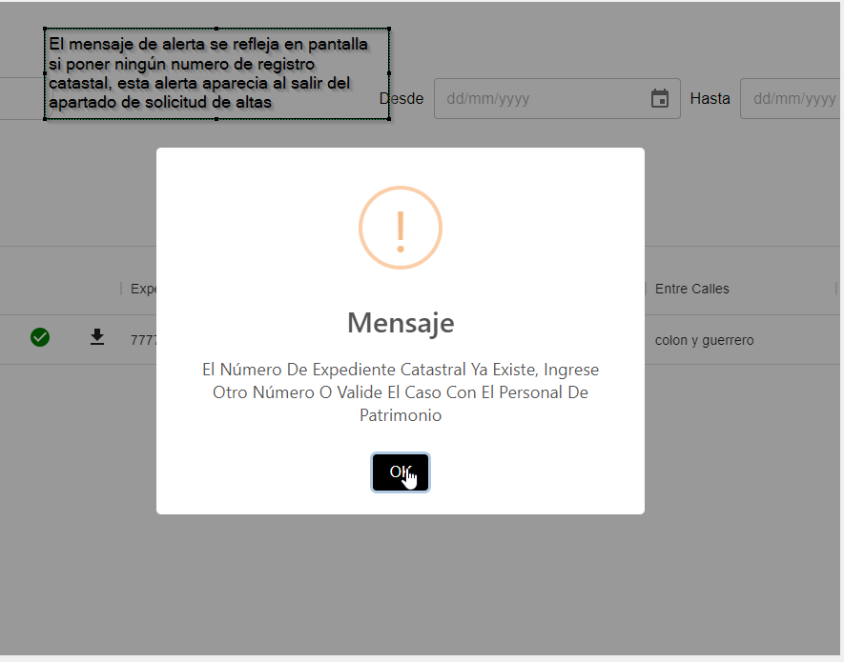

Homologación de Colores:

* Problema: Los botones de aceptar, cerrar, ok y crear presentan colores inconsistentes en diferentes módulos.
* Sugerencia: Homologar el color de estos botones en todos los módulos, no solo en el flujo de altas, para mantener una apariencia uniforme

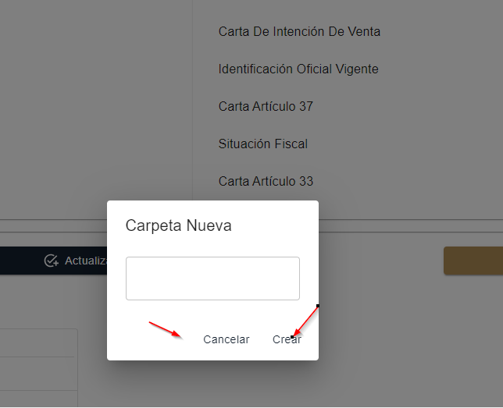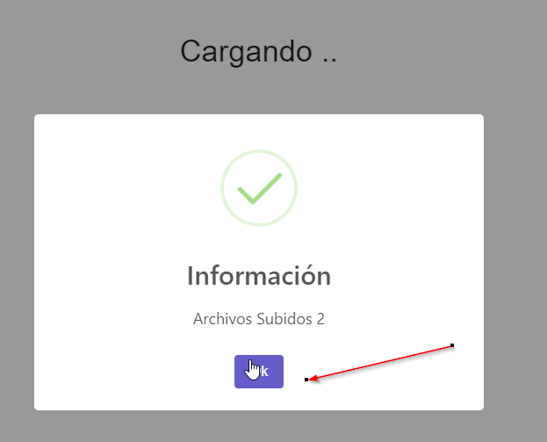

Falla en el Registro del Paso 5 (Registro ISAI):

* Problema: Al intentar regresar al paso 5 desde el paso 6, el sistema regresa al paso 1 (Recepción, Registro y Entrega de Oficio). Si se hace clic repetidamente, aparece una alerta de error.
* Sugerencia: Revisar y corregir el comportamiento del flujo para garantizar que el usuario pueda regresar correctamente al paso 5 sin errores.

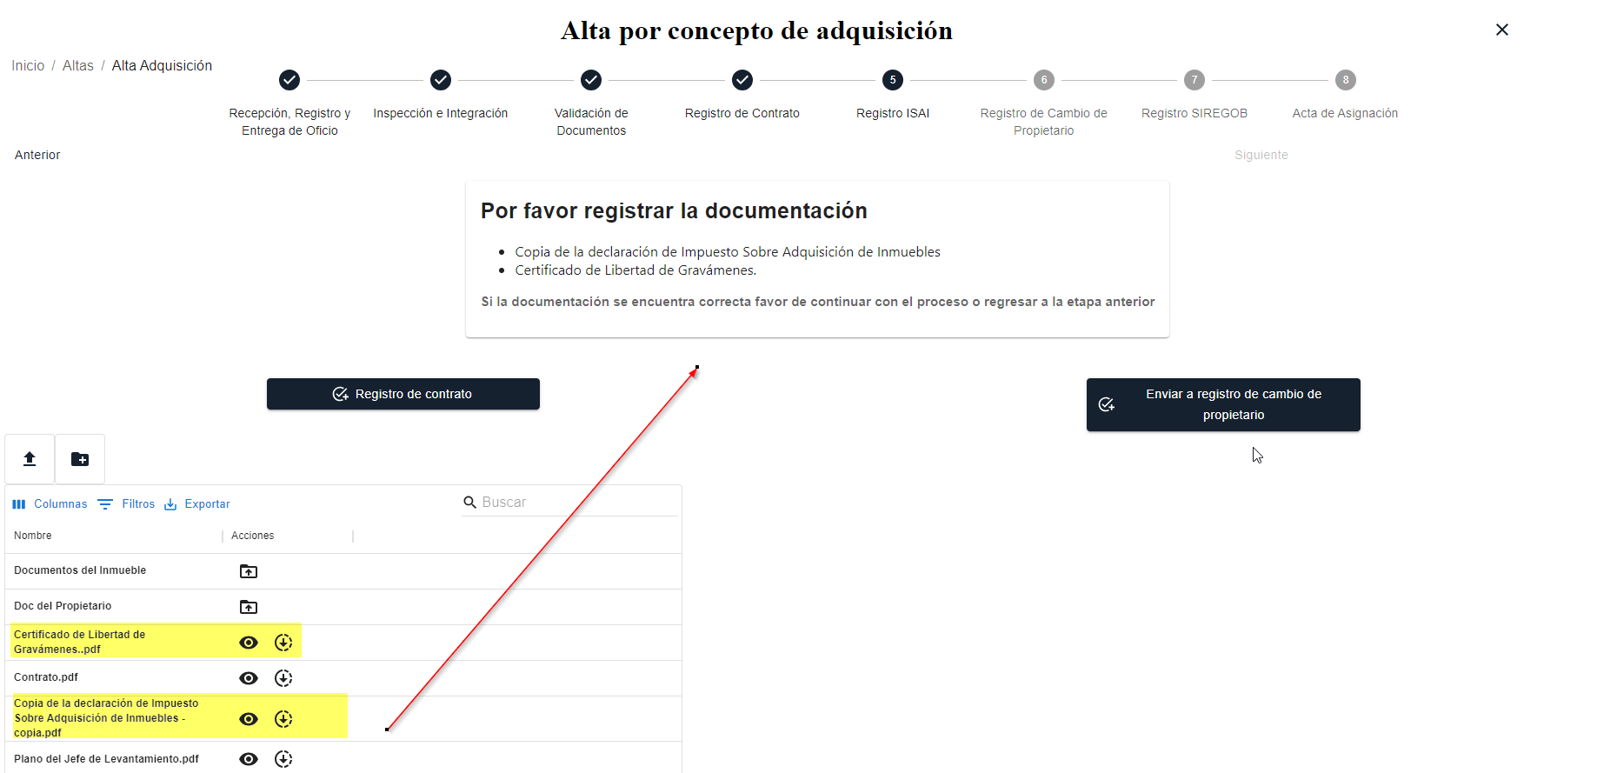

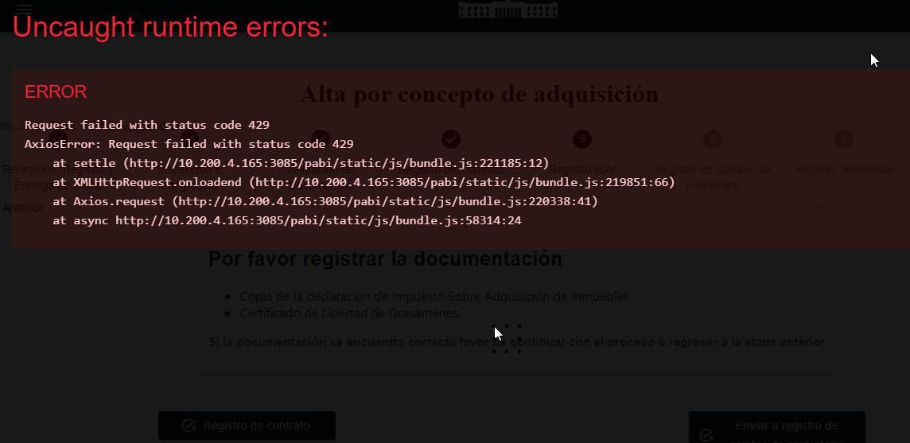

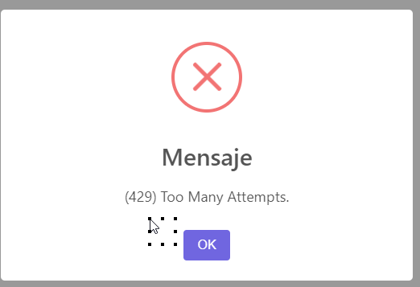

Sugerencia en redacción en los siguientes textos:

* Texto Actual: “Por favor registrar la documentación.”
* Texto Sugerido: “Subir la siguiente documentación.”

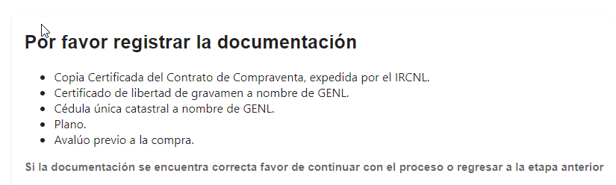

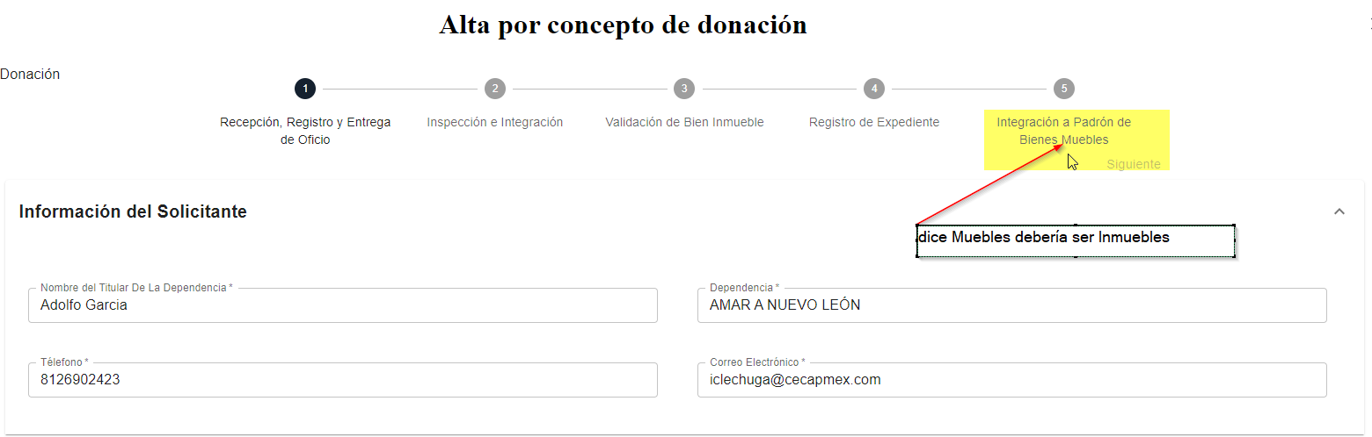

El registro de referencia SIREGOB

* Problema: Si no se agrega una referencia y se presiona el botón de actualizar, el sistema muestra un mensaje de operación exitosa, aunque no se haya agregado ninguna referencia.
* Sugerencia: Corregir el mensaje para que refleje de manera precisa si no se ha agregado una referencia.

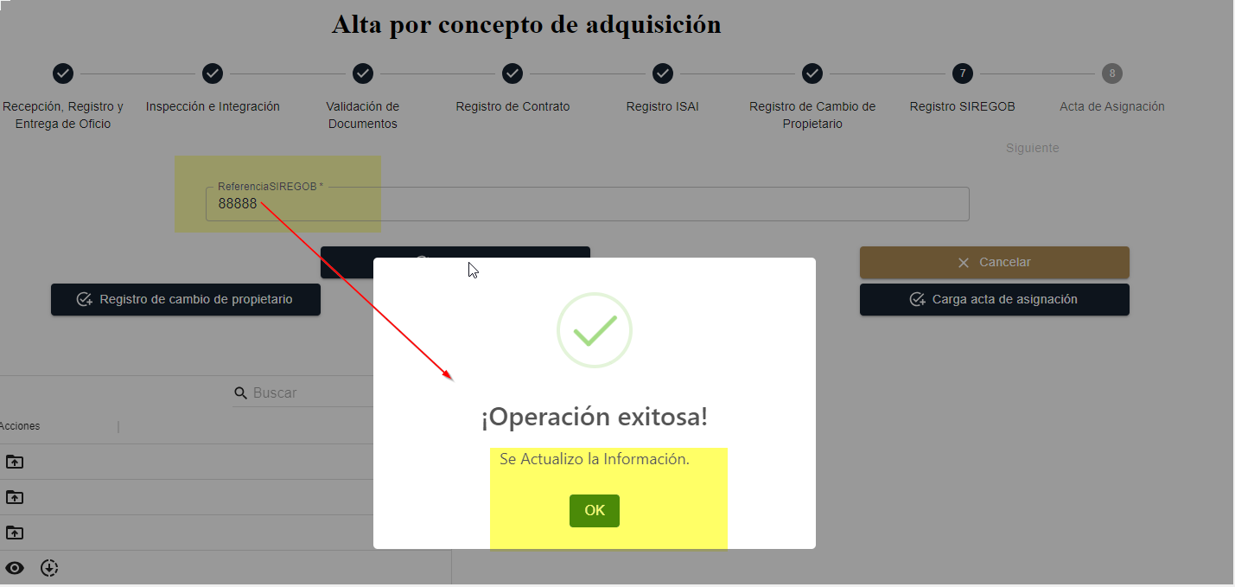

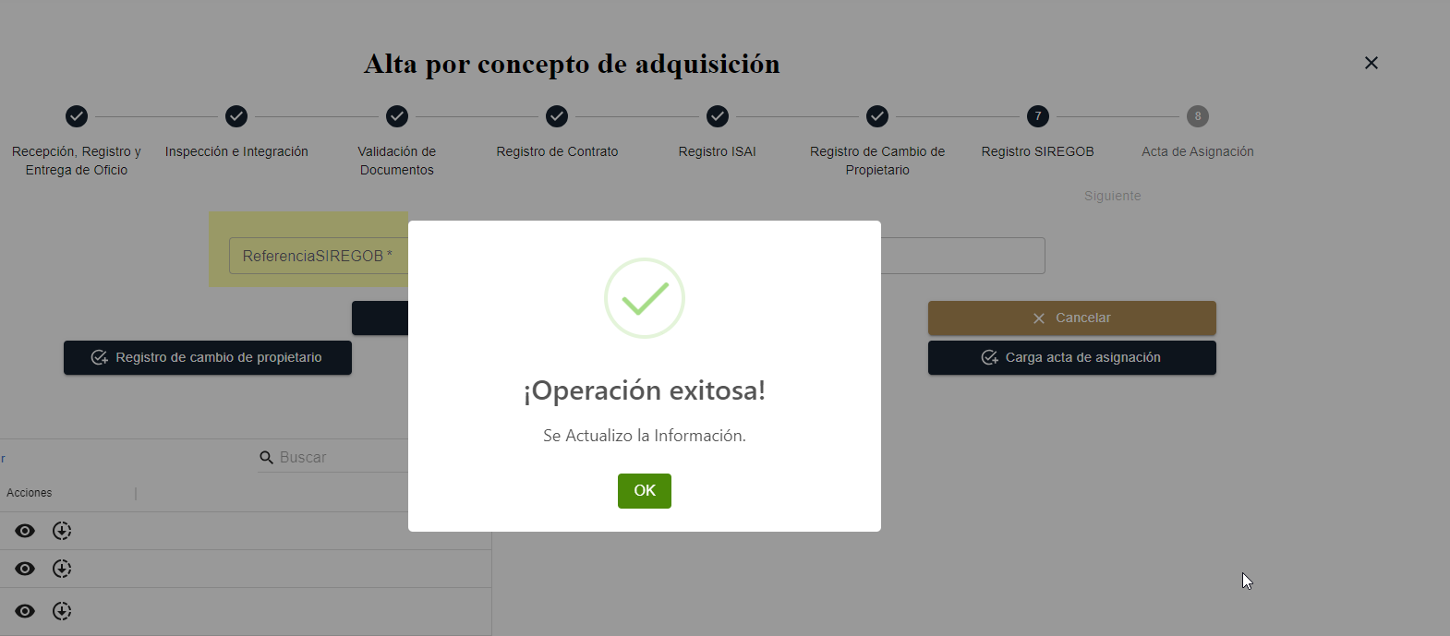

* Corregir Mensaje de Alerta cuando falta por agregar información en los campos, ya que esta en inglés y no especifica lo que hace falta

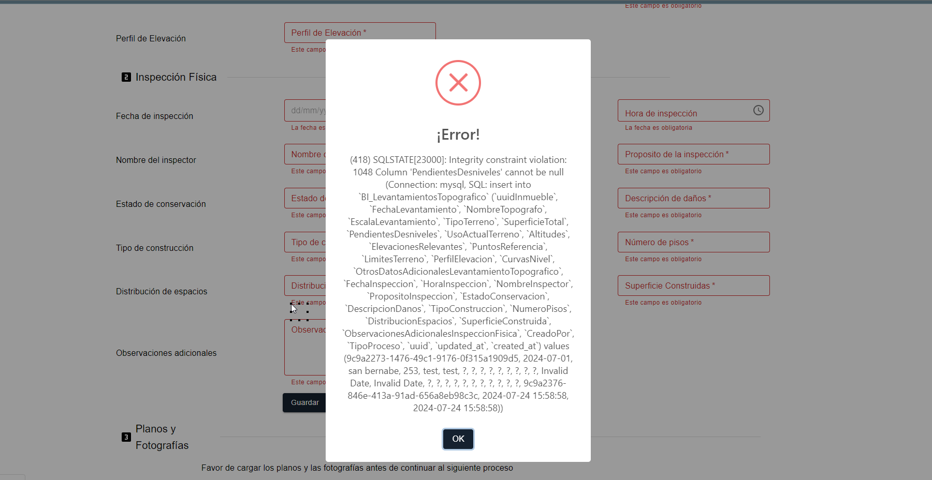

**Pasos para la reproducción**

Pasos

1. http://10.200.4.165/
2. disrec /
3. Seleccionar plataforma Administración de Bienes Inmuebles
4. Menú principal/ Inmuebles Altas
5. Crear Solicitud de Alta

**Resultado Esperado**

* El flujo de alta por concepto de compra y por donación se realicen sin inconvenientes
* Que todos pasos se completaron exitosamente, permitiendo la creación correcta del registro del inmueble.